|  |  |
| --- | --- |
| Gerb-BMSTU_01 | **Министерство науки и высшего образования Российской Федерации**  **Федеральное государственное бюджетное образовательное учреждение**  **высшего образования**  **«Московский государственный технический университет**  **имени Н.Э. Баумана**  **(национальный исследовательский университет)»**  **(МГТУ им. Н.Э. Баумана)** |

ФАКУЛЬТЕТ \_\_\_\_\_\_\_\_\_\_\_\_\_\_\_«Информатика и системы управления»\_\_\_\_\_\_\_\_\_\_\_\_\_\_\_\_\_\_\_\_\_\_\_\_

КАФЕДРА \_\_\_\_\_\_ «Программное обеспечение ЭВМ и информационные технологии»\_\_\_\_\_\_\_\_\_\_\_

**Лабораторная работа № 4**

|  |  |
| --- | --- |
| **Дисциплина** Экономика программной инженерии  **Тема** «Определение ресурсов и затрат для проекта»  **Студент** \_Лаврова А.А.\_  **Группа** \_ИУ7-85Б\_  **Преподаватель** \_Барышникова М.Ю., Силантьева А.В.\_ |  |

Москва, 2021 г.

**Задание №1:**

Как правило, о ходе выполнения проекта сообщается в заданный день, называемый датой отчета о состоянии.

Для того, чтобы добавить дату отчета в проект необходимо во вкладке «Проект» выбрать пункт меню «Обновить проект» и далее установить дату (в индивидуальном задании: *6 апреля*).

**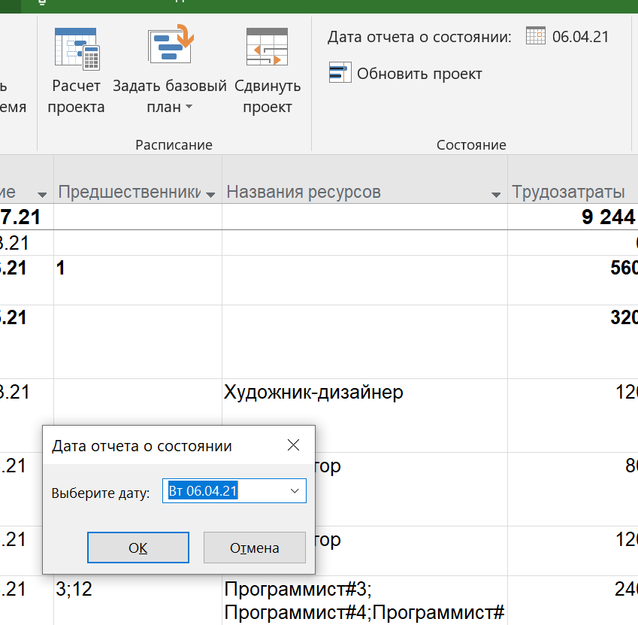**

Рис.1 – Задание даты отчета

**Задания №2:**

Так как с 18 марта художник-дизайнер на 30% задействован в другом проекте, в данном проекте он может участвовать только на 70%.

Для того, чтобы настроить процент участия в проекте, в листе ресурсов необходимо открыть окно «Сведения о ресурсе» и в поле «Доступность ресурса» указать возможности ресурса.

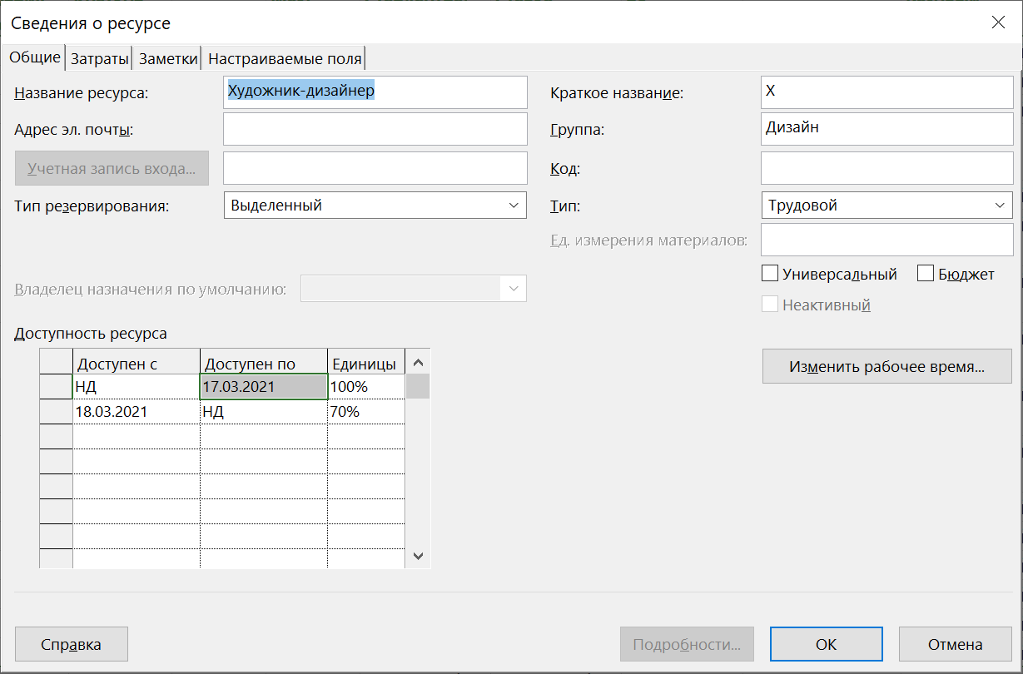

Рис.2 – Настройка доступности ресурса художника-дизайнера

3D-аниматор с 20 апреля уходит на курсы повышения квалификации. Курсы длятся неделю, а после их прохождения его зарплата вырастет на 10%.

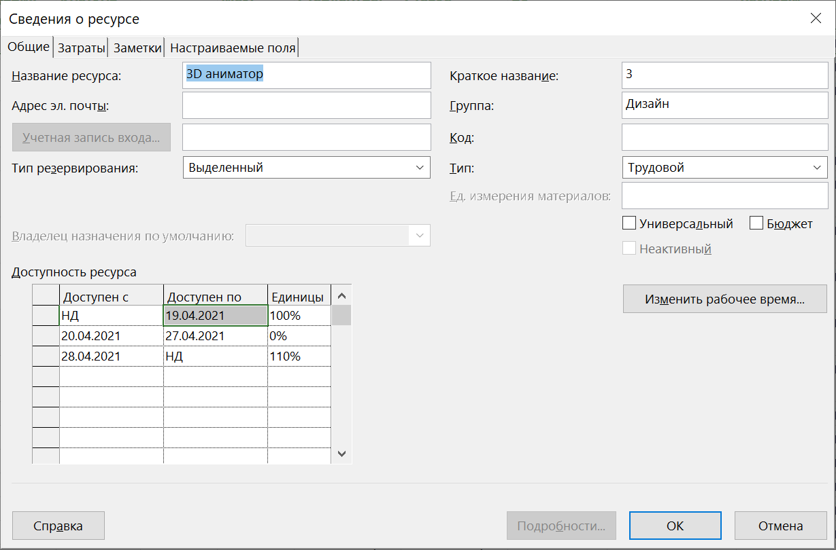

Рис.3 – Настройка доступности ресурса 3D-аниматора

С 20 марта ведущий программист заболел и ушел на больничный, который длится одну неделю.

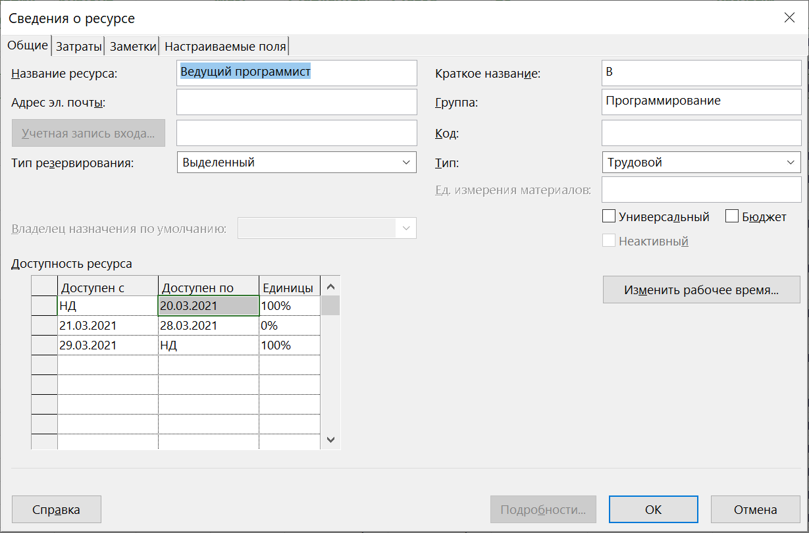

Рис.4 – Настройка доступности ресурса ведущего программиста

9 задача по состоянию на 6 апреля выполнена на 80%. При наведении на задачу: необходимо выбрать пункт меню «Сведения о задаче». В поле «Процент завершения» установить 80% выполнения на момент 6 апреля.

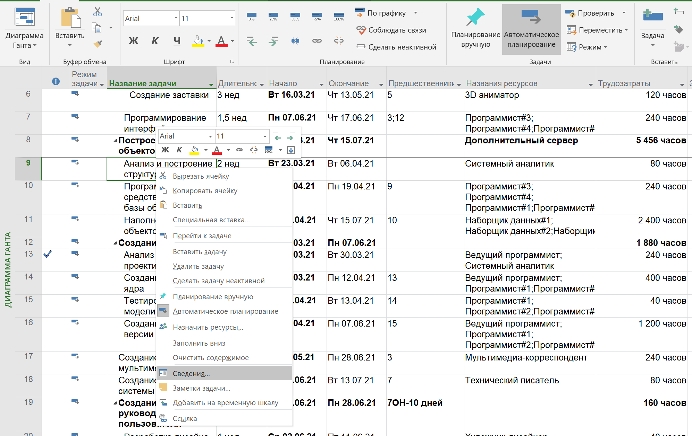

Рис.5 – Выбор меню «Сведения»

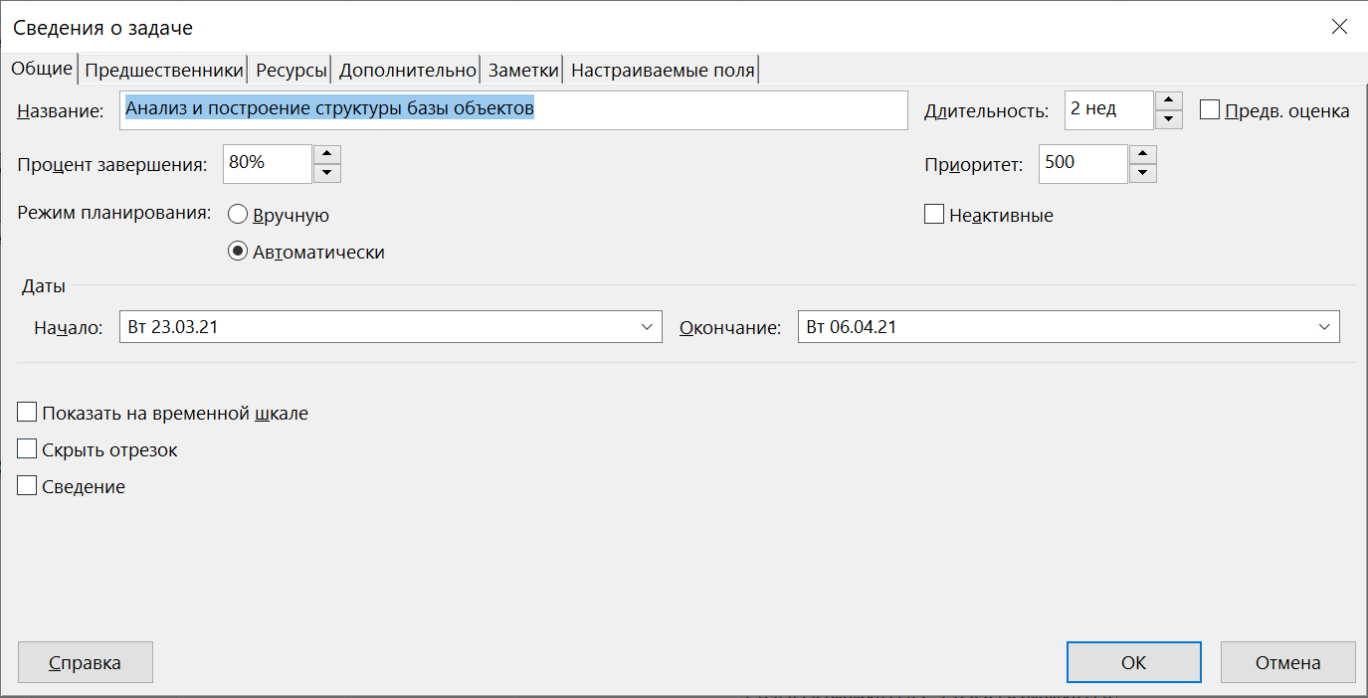

Рис.6 – Установка процента завершения задачи

13 задача началась с 9 марта. Для того, чтобы установить дату начала вручную, нужно во вкладке «Задача» выбрать пункт «По графику», а далее подпункт «Обновить задачи».

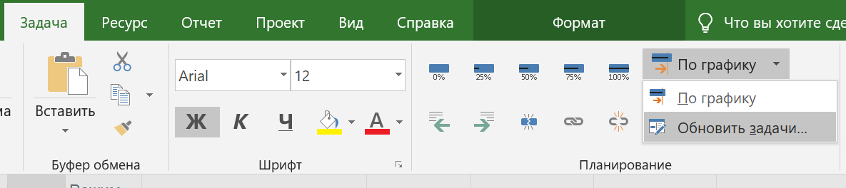

Рис.7 – местонахождение пункта «Обновить задачи»

В открывшемся окне обновления задач необходимо выставить дату начала 13 задачи на 9 марта.

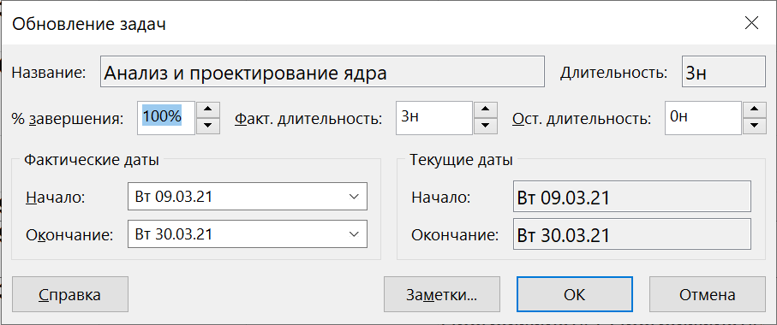

Рис.8 – Обновление задач

Итого:

В результате вышеперечисленных действий проект заканчивается 18 августа, при этом затраты составили 49 406 рублей.



Рис.9 - Итог

**Задание №3:**

Сравним получившийся план с базовым планом

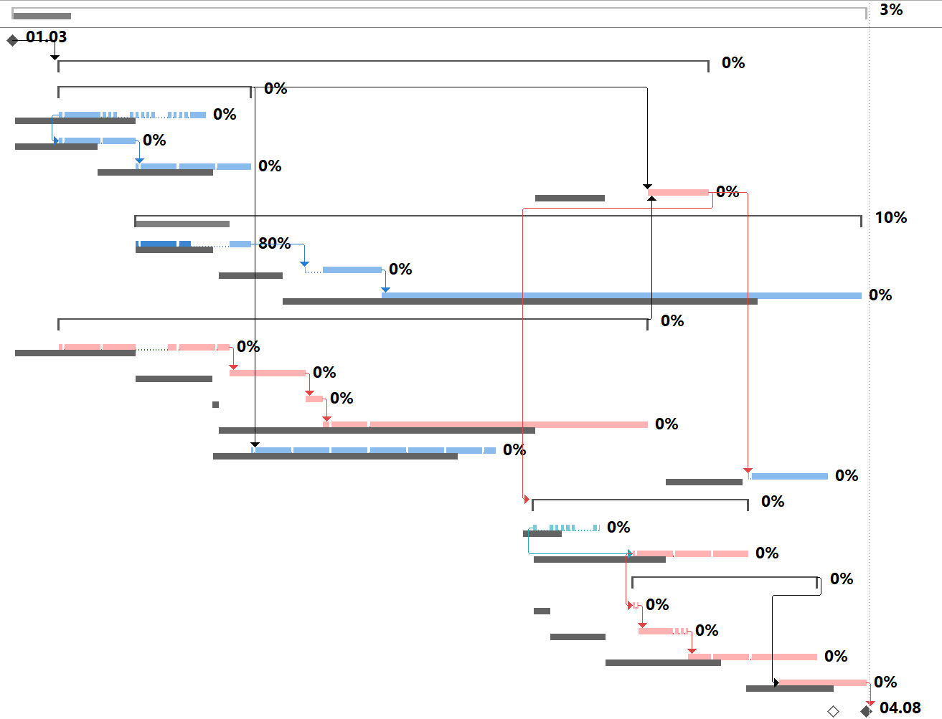

Рис.10 – Сравнение базового плана и получившегося

По результатам сравнения можно сделать вывод, что произошло отклонение от графика.

**Задание №4**

Рассмотрим линию прогресса проекта. В данном случае получается, что многие работы идут с совсем небольшим отставанием по графику.

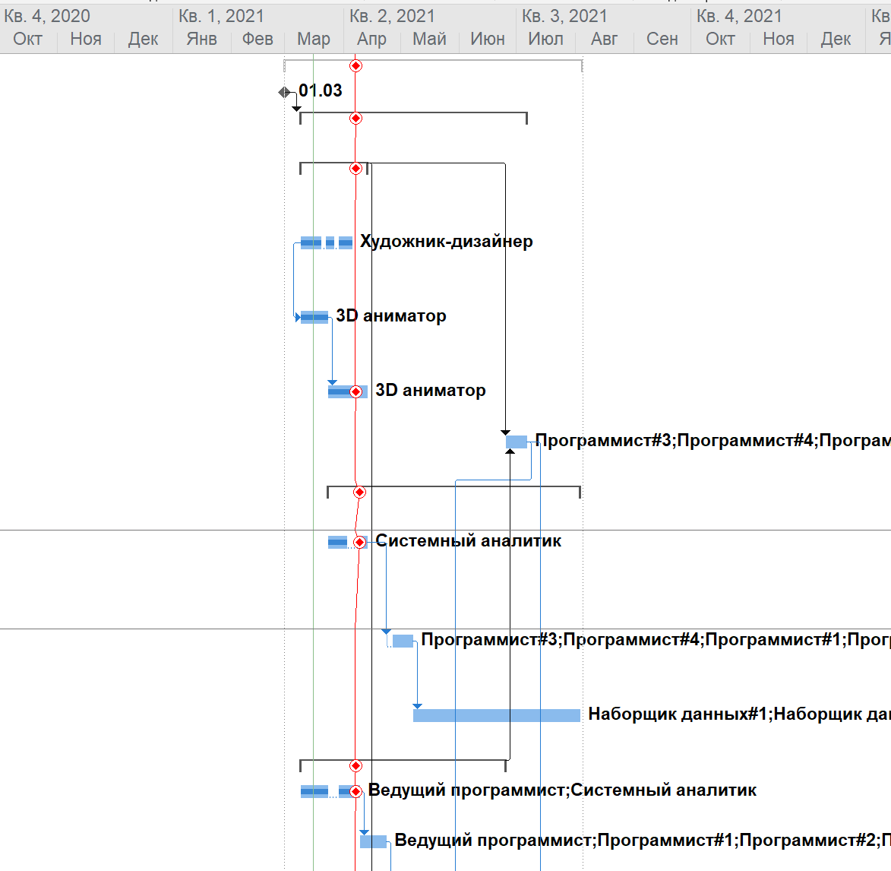

Рис.11 – Линия прогресса

**Задача №5**

В результате выполненных преобразований проект вышел за пределы базового плана. Для того, чтобы уложиться в сроки, предлагается добавить сверхурочные часы работы «дешевым» работникам – таким как наборщики данных и программисты.

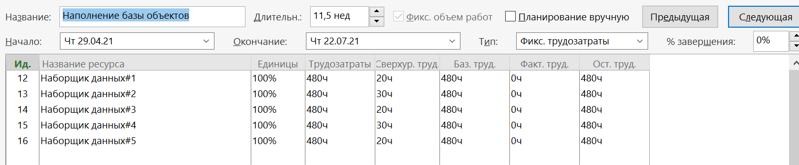

Рис.12 – Добавление сверхурочных наборщикам данных

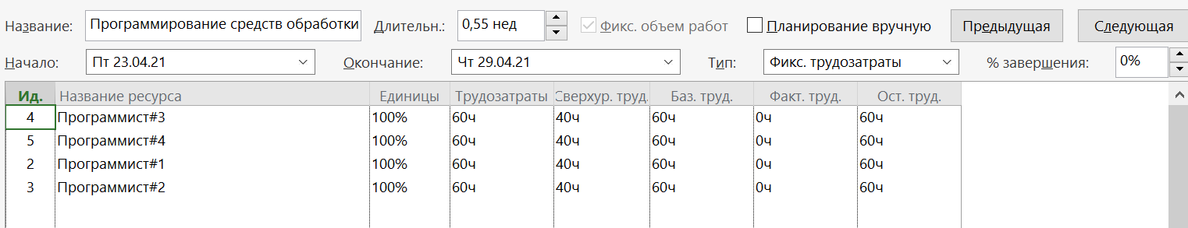

Рис.13 – Добавление сверхурочных программистам

**Вывод:**

В результате актуализации состояния проекта получилось, что реализация отличается от базового плана на 2 недели. Для того, чтобы устранить опоздание, необходимо назначить сверхурочные на некоторые задачи. Но из-за того, что сверхурочные часы оплачиваются на 30% больше, возросла стоимость проекта на 1,5 тысячи рублей.